Поступило две запчасти
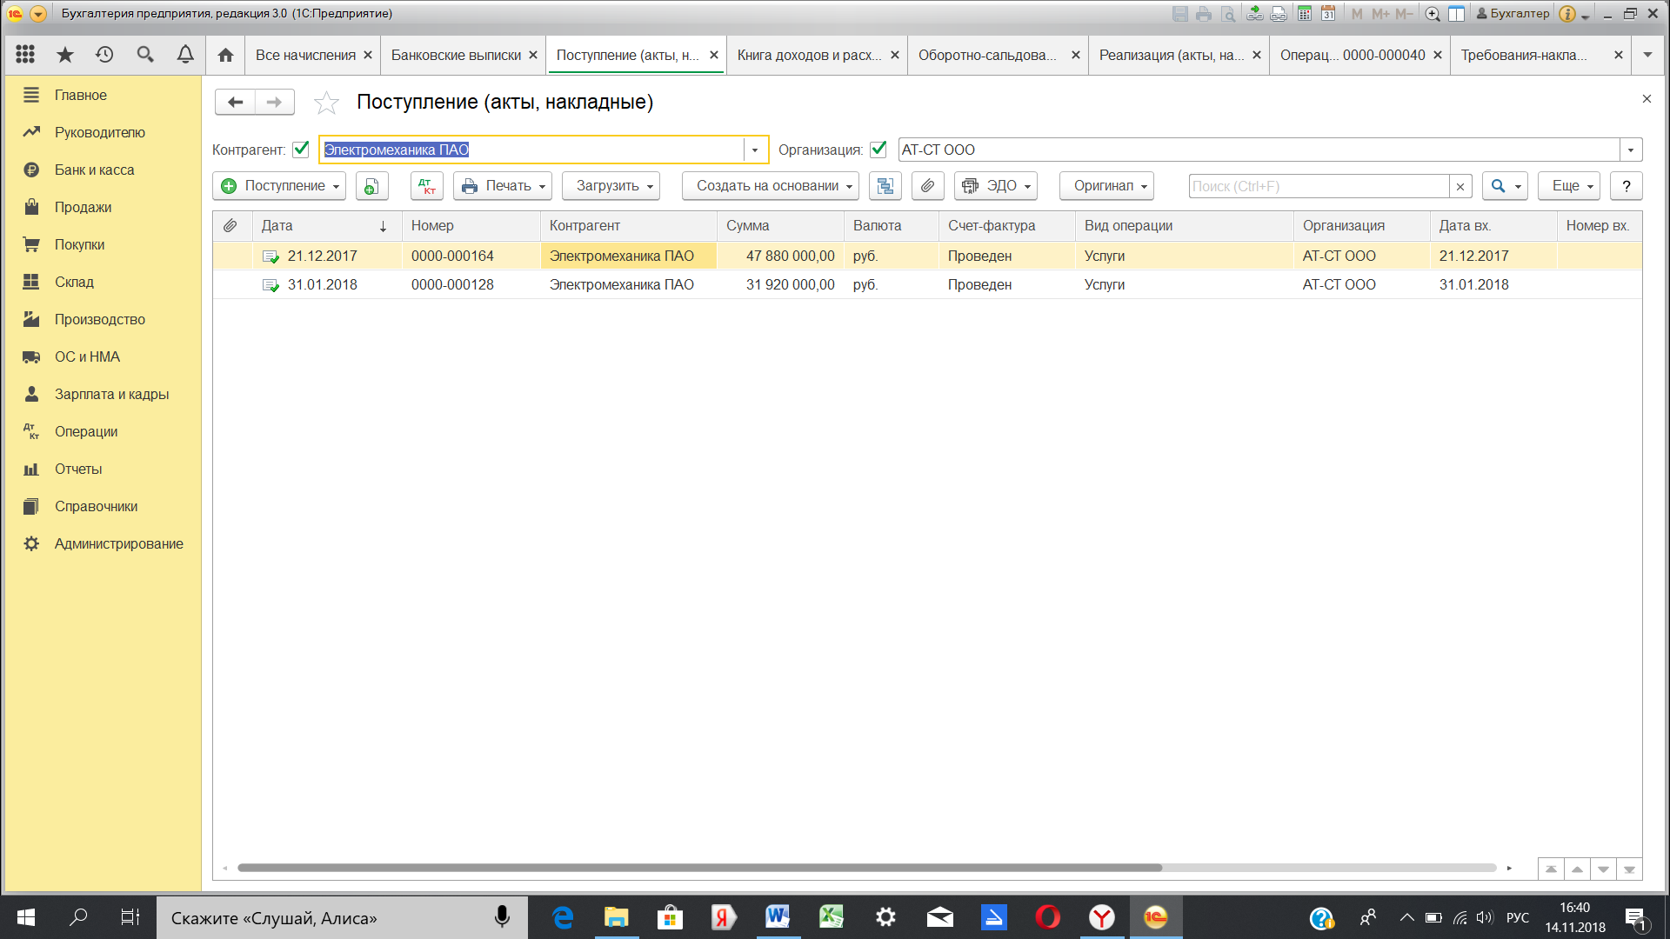
Объединила запчасти через операцию в ручную
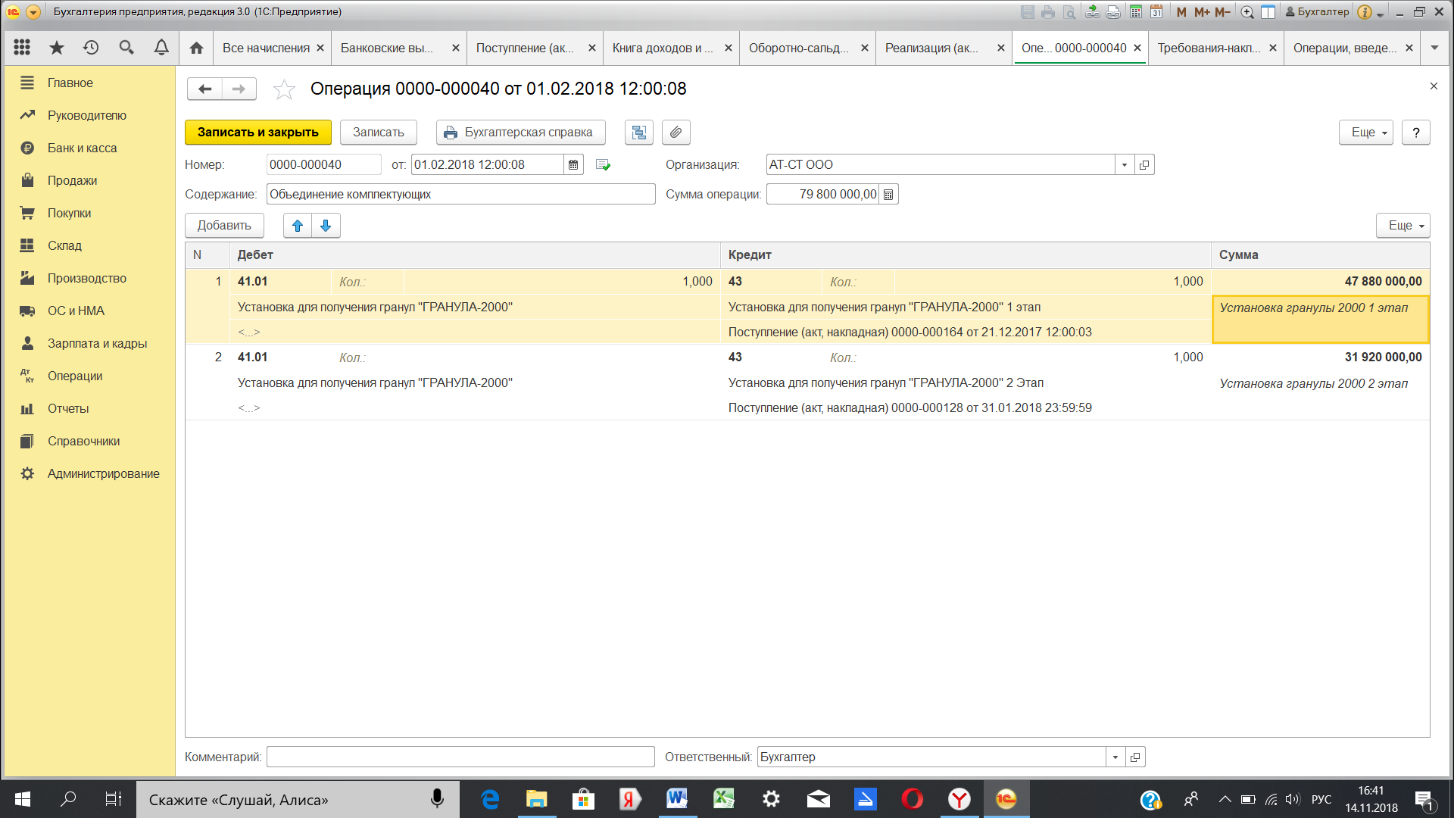
Продала готовое оборудование
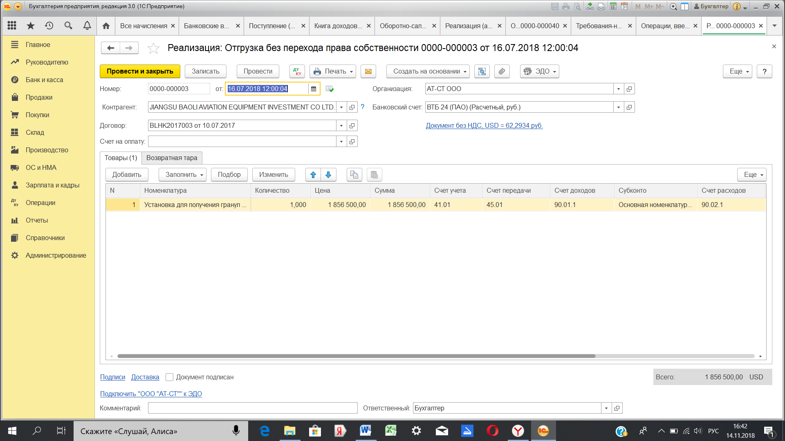
Как висело на 43 счете, так и весит (ОСВ), но накладная по реализации успешно провелась с 41 счетом
